**GELDERLAND - Plaats = Hurwenen (GLD) Vento Vivimus (beltmolen)**

* 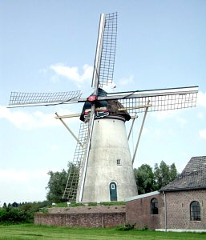De vertaling van de latijnse molennaam is: Wij leven van de wind.
* In 1945 is de molen, die zware oorlogsschade had opgelopen, hersteld. De Waal was toen in de winter van 1944/1945 frontgebied tussen de Du itsers in het noorden en de Geallieerden in het zuiden.
* In 1975 vond de eerste fase van een restauratie plaats.
* Tot 1988 heeft de molen stilgestaan.
* In dat jaar startte een nieuwe grootscheepse restauratie om de molen weer maalvaardig te maken.
* Sinds 1991 wordt er weer graan gemalen voor veevoer.